Na wsi.
Temat: Wiejska zagroda.
Data: 11.05.2020r.
- Posłuchaj wiersza Maciejki Mazan „ Na podwórku”.
Na podwórku.
Po podwórku chodzą puchate kaczuszki,
W piasku grzebie kura , co ma żółte nóżki,
Są indyki strojne w czerwone korale
- Wszystkie wyglądają naprawdę wspaniale!
Konie stoją w stajni, a krowy w oborze,
Piesek trochę w domu, a trochę na dworze,
Gęś usiadła w trawie z małymi gąskami,
A kot zawsze chodzi swoimi drogami.

- Odpowiedz na pytania dotyczące wiersza.
-Jakich mieszkańców podwórka wymienia się w wierszu?
- Gdzie znajduje się podwórko na wsi, czy w mieście?
- Jak nazywają się budynki gospodarskie , w których mieszkają zwierzęta?

3. Obejrzyj obrazek , przeczytaj nazwy zwierząt i powiedz , które zwierzęta nie mieszkają na wiejskim podwórku.

KROWA , KURA, KOZA,
KOT , PIES , KOGUT, ŻYRAFA, OWCA, ŚWINIA, KACZKA, GĘŚ, PAPUGA,
TYGRYS.
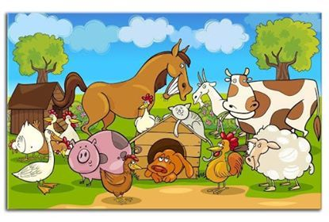4. Zabawa : Konie. Dziecko naśladuje konia wg wskazówek rodzica.( koń biega po łące, ciągnie ciężki wóz pod górę . przestępuje miejscu z nogi na nogę, skacze przez przeszkody, parska itp.).
5. wykonaj ćwiczenia 1, 2 w karcie pracy 5 s. 14- 15.
Zajęcia plastyczne
Temat: Zwierzątko z wiejskiej zagrody.
Pomoce: obrazki ze zwierzętami mogą być z czasopism , gazety, gazetki, znalezione w Internecie itp., kartka A 4, farby, pędzelek klej , nożyczki.
- Wykonaj pracę plastyczna , której umieścisz wybrane prze ciebie zwierzęta z wiejskiej zagrody, wycięte nożyczkami z gazety, ilustracji domaluj farbami brakujące elementy np. niebo, trawę , stodołę , budę , kwiaty itp. Podpisz swoją pracę
- .Zajęcia popołudniowe.
- Spróbuj nauczyć się wierszyka „ Na podwórku”
- Znajdź różnice w przedstawionych obrazkach, zaznacz je.
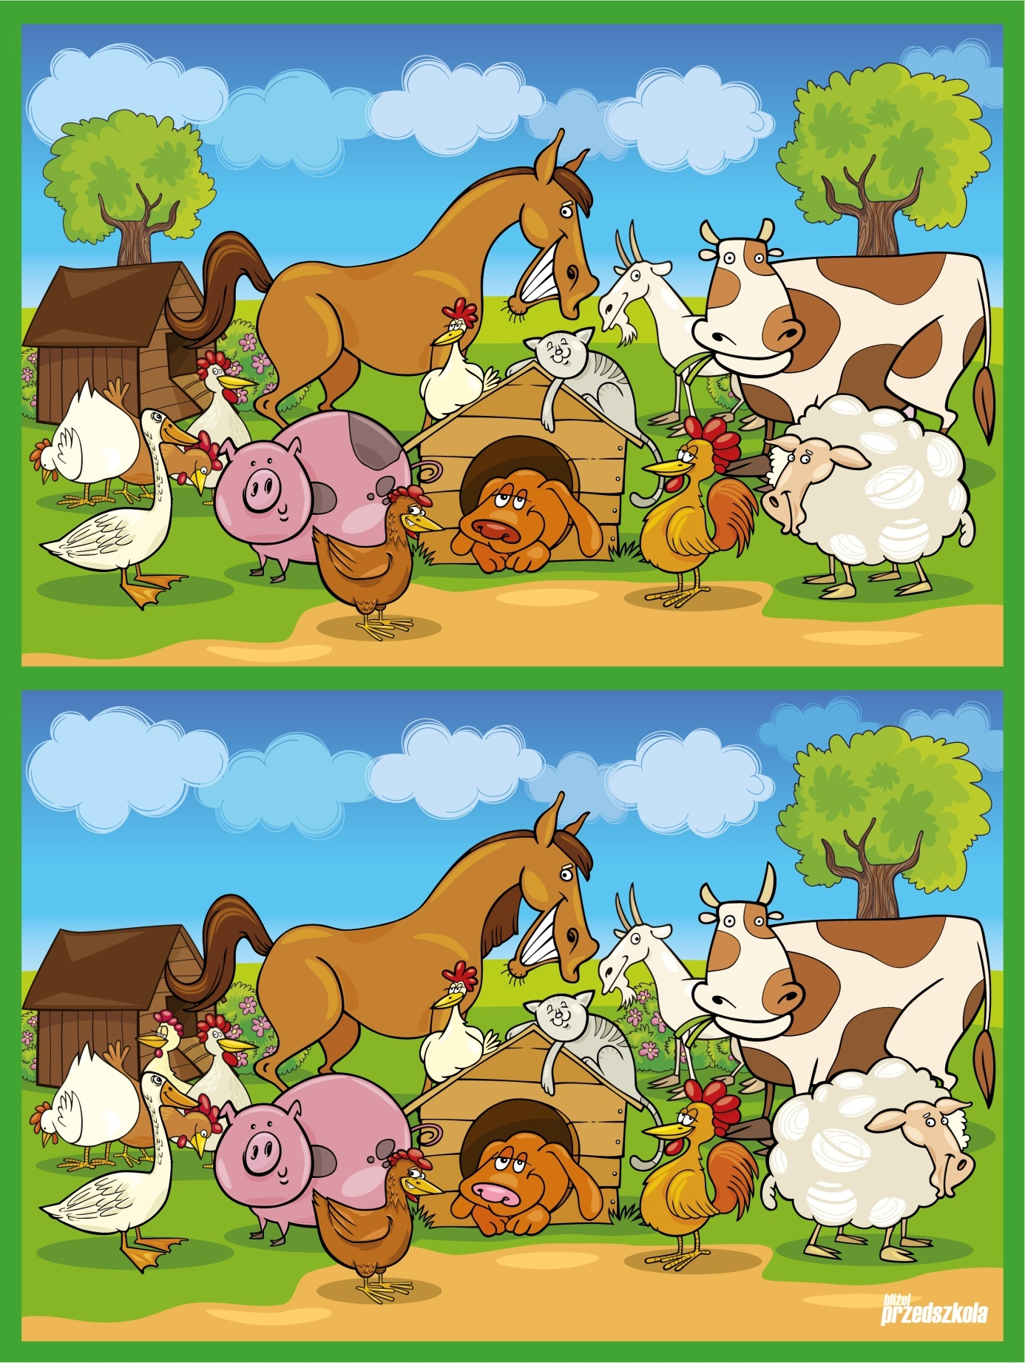
- Pobaw się w swoje ulubione zabawy na podwórku.

